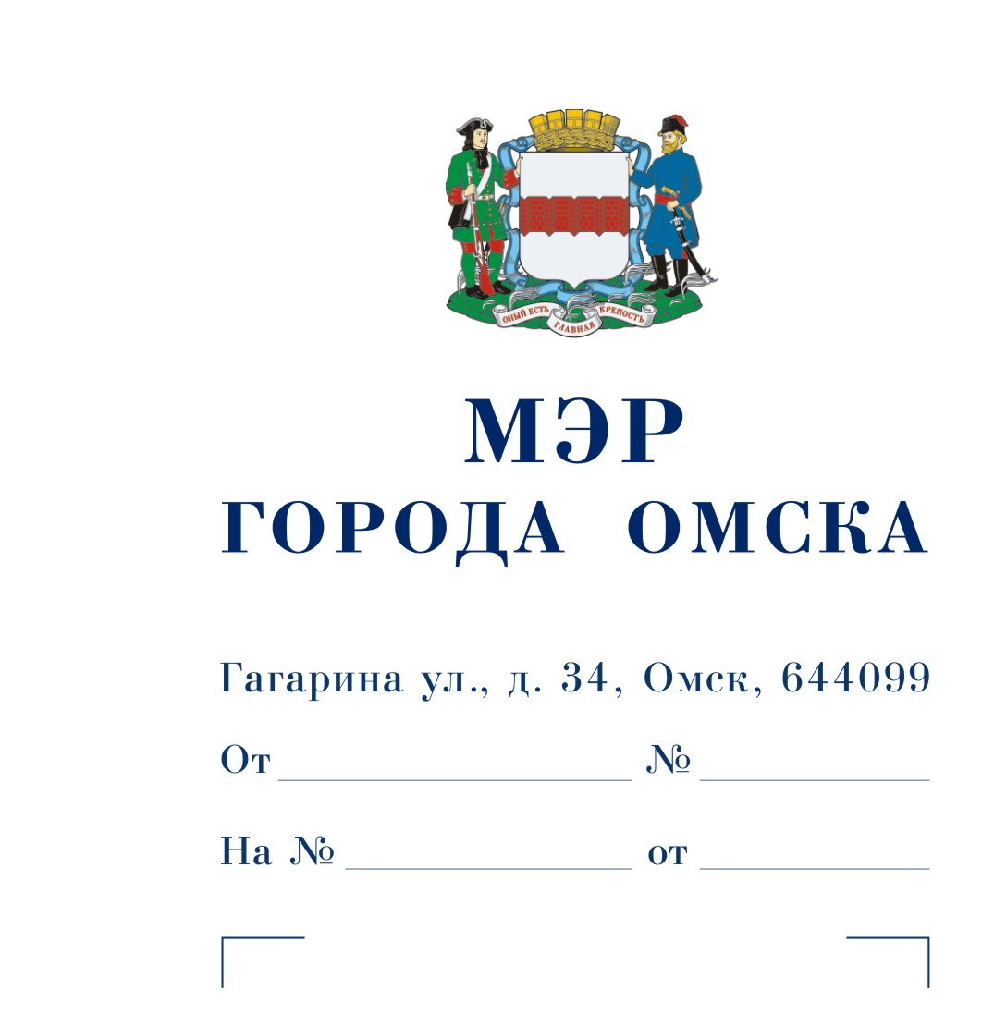

Председателю   
Омского городского Совета

Корбуту В.В.

Уважаемый Владимир Валентинович!

Представляю на рассмотрение Омского городского Совета проект Решения Омского городского Совета "О внесении изменений в Решение Омского городского Совета от 13.12.2023 № 104 "О бюджете города Омска на 2024 год и плановый период 2025 и 2026 годов".

Докладчик – Илютикова Ольга Викторовна, директор департамента финансов Администрации города Омска.

Приложение: 1. Проект Решения Омского городского Совета "О внесении изменений в Решение Омского городского Совета от 13.12.2023 № 104 "О бюджете города Омска на 2024 год и плановый период 2025 и 2026 годов" в электронном виде.

2. Пояснительная записка к проекту Решения Омского городского Совета "О внесении изменений в Решение Омского городского Совета от 13.12.2023 № 104 "О бюджете города Омска на 2024 год и плановый период 2025 и 2026 годов" в электронном виде.

3. Список лиц, являющихся разработчиками проекта Решения Омского городского Совета "О внесении изменений в Решение Омского городского Совета от 13.12.2023 № 104 "О бюджете города Омска на 2024 год и плановый период 2025 и 2026 годов", в электронном виде.

С.Н. Шелест

Проект

**ОМСКИЙ ГОРОДСКОЙ СОВЕТ**

**РЕШЕНИЕ**

от ________________ № ______

|  |
| --- |
| О внесении изменений в Решение Омского городского Совета от 13.12.2023 № 104 "О бюджете города Омска на 2024 год и плановый период 2025 и 2026 годов" |

Статья 1.

Внести в Решение Омского городского Совета от 13.12.2023 № 104 "О бюджете города Омска на 2024 год и плановый период 2025 и 2026 годов" следующие изменения:

1) в статье 1:

а) в части 1:

- в пункте 2 цифры "45 200 350 930,99" заменить цифрами "45 250 350 930,99";

- в пункте 3 цифры "2 169 634 455,90" заменить цифрами "2 219 634 455,90";

б) в части 3 цифры "490 058 282,49" заменить цифрами "540 058 282,49";

2) в пункте 1 части 1 статьи 8:

а) в подпункте "а" цифры "10 174 516 765,13" заменить цифрами "10 224 516 765,13";

б) в подпункте "б" цифры "10 235 369 109,54" заменить цифрами "10 285 369 109,54";

в) в пункте "в" цифры "9 670 533 170,77" заменить цифрами "9 720 533 170,77";

3) в части 2 статьи 9:

а) в пункте 22 точку заменить точкой с запятой;

б) дополнить пунктом 23 следующего содержания:

"23) обеспечение дополнительной меры социальной поддержки в виде единовременной денежной выплаты участникам специальной военной операции.";

4) приложение № 5 "Распределение бюджетных ассигнований бюджета города Омска по разделам и подразделам классификации расходов бюджетов на 2024 год" изложить в редакции согласно приложению № 1 к настоящему Решению;

5) приложение № 7 "Распределение бюджетных ассигнований бюджета города Омска по целевым статьям (муниципальным программам и непрограммным направлениям деятельности), группам видов расходов классификации расходов бюджетов на 2024 год" изложить в редакции согласно приложению № 2 к настоящему Решению;

6) приложение № 9 "Ведомственная структура расходов бюджета города Омска на 2024 год" изложить в редакции согласно приложению № 3 к настоящему Решению;

7) приложение № 15 "Источники финансирования дефицита бюджета города Омска на 2024 год" изложить в редакции согласно приложению № 4 к настоящему Решению;

8) приложение № 17 "Программа муниципальных внутренних заимствований города Омска на 2024 год" изложить в редакции согласно приложению № 5 к настоящему Решению.

Статья 2.

1. Настоящее Решение подлежит официальному опубликованию.

2. Контроль за исполнением настоящего Решения возложить на комитет Омского городского Совета по финансово-бюджетным вопросам.

Мэр города Омска С.Н. Шелест

Пояснительная записка

к проекту Решения Омского городского Совета

"О внесении изменений в Решение Омского городского

Совета от 13.12.2023 № 104 "О бюджете города Омска на 2024 год

и плановый период 2025 и 2026 годов"

Проектом Решения Омского городского Совета "О внесении изменений   
в Решение Омского городского Совета от 13.12.2023 № 104 "О бюджете города Омска на 2024 год и плановый период 2025 и 2026 годов" (далее – проект Решения) предусмотрено увеличение на 2024 год общего объема расходов бюджета города Омска за счет увеличения дефицита бюджета.

Проектом Решения предлагается за счет средств бюджета города Омска увеличить бюджетные ассигнования на предоставление единовременной денежной выплаты гражданам, заключившим контракт о прохождении военной службы в Вооруженных Силах Российской Федерации в зоне проведения специальной военной операции, на общую сумму 50 000 000,00 руб., в том числе по 10 000 000,00 руб. администрациям административных округов города Омска.

В результате параметры бюджета города Омска на 2024 год составят:

- доходы – 43 030 716 475,09 руб.;

- расходы – 45 250 350 930,99 руб.;

- дефицит – 2 219 634 455,90 руб. или 12,46 % от общего объема доходов бюджета города Омска без учета объема безвозмездных поступлений.

В соответствии с частью 10 статьи 6 Федерального закона от 02.11.2023 № 520-ФЗ "О внесении изменений в статьи 96.6 и 220.1 Бюджетного кодекса Российской Федерации и отдельные законодательные акты Российской Федерации, приостановлении действия отдельных положений Бюджетного кодекса Российской Федерации и об установлении особенностей исполнения бюджетов бюджетной системы Российской Федерации в 2024 году" размер дефицита местного бюджета может превышать ограничение, установленное Бюджетным кодексом Российской Федерации, на сумму бюджетных ассигнований, направленных на финансовое обеспечение дополнительных мероприятий в сфере национальной обороны и национальной безопасности, включая осуществление мер социальной поддержки отдельных категорий граждан.

Проектом Решения внесение изменений в бюджет города Омска на плановый период 2025 и 2026 годов не предусмотрено.

Параметры бюджета города Омска на 2025 год не изменятся и составят:

- доходы – 31 665 053 300,92 руб.;

- расходы – 31 725 905 645,33 руб.;

- дефицит – 60 852 344,41 руб. или 0,31 % от общего объема доходов бюджета города Омска без учета объема безвозмездных поступлений.

Параметры бюджета города Омска на 2026 год не изменятся и составят:

- доходы – 30 694 252 715,48 руб.;

- расходы – 30 129 416 776,71 руб.;

- профицит – 564 835 938,77 руб.

В связи с изменением дефицита бюджета города Омска на 2024 год проектом Решения предлагается установить верхний предел муниципального внутреннего долга по состоянию на 01.01.2025 – 10 224 516 765,13 руб., по состоянию на 01.01.2026 – 10 285 369 109,54 руб., по состоянию на 01.01.2027 – 9 720 533 170,77 руб.

В связи с принятием Решения Омского городского Совета "О внесении изменений в Решение Омского городского Совета от 13.12.2023 № 104 "О бюджете города Омска на 2024 год и плановый период 2025 и 2026 годов" признание утратившими силу, приостановление, изменение или принятие правовых актов Омского городского Совета не требуется.

При проведении антикоррупционной экспертизы проекта Решения коррупциогенные факторы не выявлены.

Необходимость проведения оценки регулирующего воздействия проекта

СПИСОК

лиц, являющихся разработчиками проекта Решения Омского

городского Совета "О внесении изменений в Решение Омского городского Совета от 13.12.2023 № 104 "О бюджете города Омска на 2024 год и плановый период 2025 и 2026 годов"

|  |  |
| --- | --- |
| Илютикова  Ольга Викторовна | Директор департамента финансов Администрации города Омска,  ответственный исполнитель,  тел. 94-02-90 |
| Морозова  Елена Николаевна | Первый заместитель директора департамента финансов Администрации города Омска,  тел. 94-02-67 |
| Зубова  Оксана Николаевна | Заместитель директора департамента финансов Администрации города Омска,  тел. 94-02-70 |
| Антипова  Наталия Николаевна | Начальник управления бюджетного планирования департамента финансов Администрации города Омска,  тел. 94-02-88 |
| Артамонова  Светлана Владимировна | Заместитель начальника управления финансирования социальной сферы и органов местного самоуправления департамента финансов Администрации города Омска,  тел. 94-02-95 |
| Попова  Юлия Вячеславовна | Начальник управления производственной сферы и ценообразования в строительстве департамента финансов Администрации города Омска,  тел. 94-02-67 |
| Мякишева  Людмила Евгеньевна | Начальник управления налоговой политики и доходов местного бюджета департамента финансов Администрации города Омска,  тел. 94-02-84 |
| Рыжковская  Яна Олеговна | Начальник отдела правового обеспечения, муниципальной службы и кадровой работы департамента финансов Администрации города Омска,  тел.94-02-82 |
| Бургат  Мария Викторовна | Начальник сектора муниципального долга департамента финансов Администрации города Омска,  тел. 94-02-87 |
| Пайор  Зоя Александровна | Консультант управления бюджетного планирования департамента финансов Администрации города Омска,  тел. 94-02-88 |